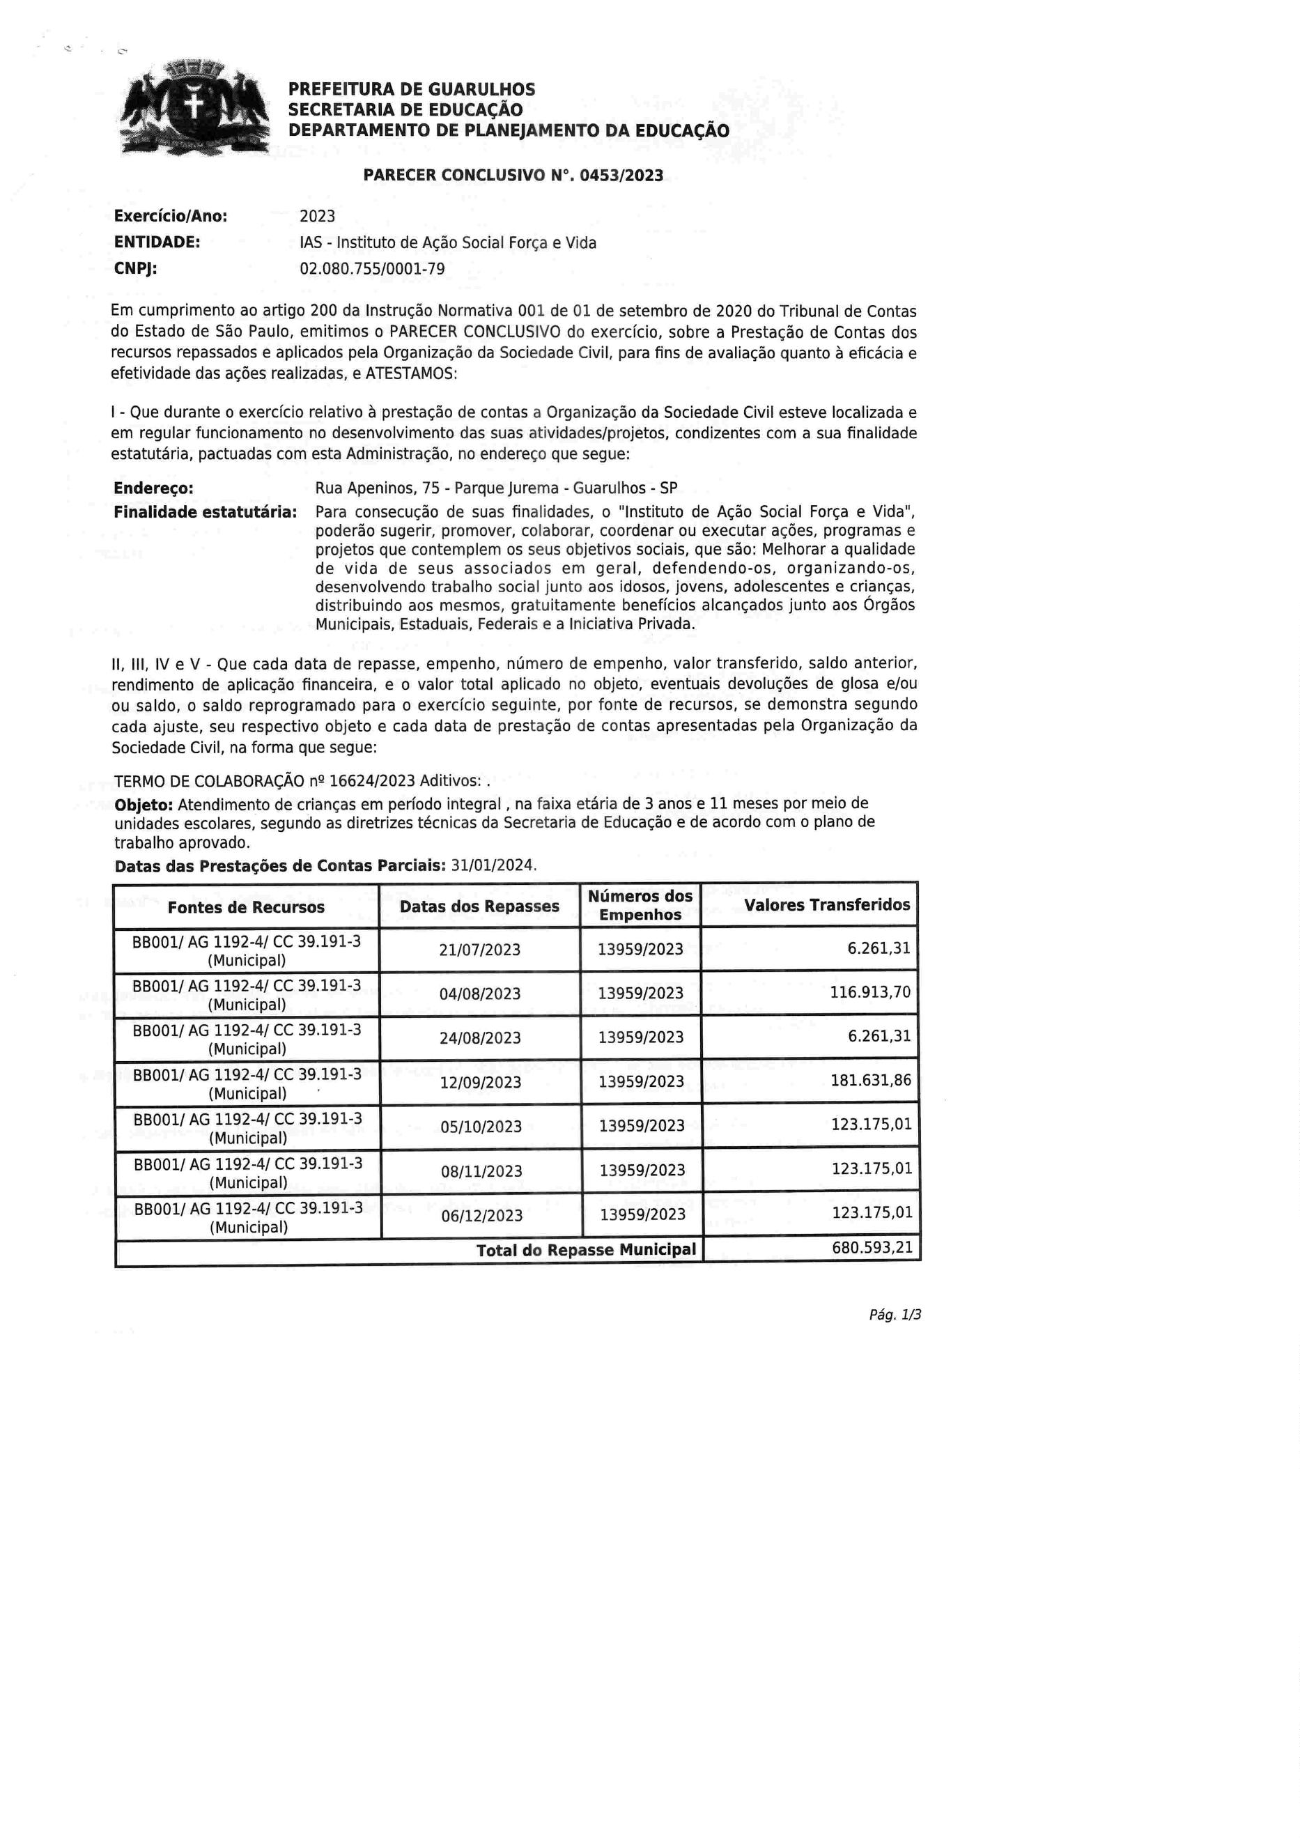
PREFEITURADEGUARULHOS
SECRETARIADEEOUCAgAO
DEPARTAMENTO DE PLANEJAMENTO DA EDUCAgAO
PARECERCONCLUSIVON'. 0453/2023
Exercfcio/Ano:
ENTIDADE:
2023
IAS- Instituto de Agro SociaIFor€a e Vida
02.080.755/0001-79
CNPJ
Emcumprimentoao artigo 200 da InstrugaoNormativa001 de 01 de setembrode 2020 do Tribunal deContas
do Estado de Sio Paulo,emitimos o PARECERCONCLUSIVOdo exercfcio, sobre a PrestaGaode Contas dos
recursosrepassadose aplicados pda Organizagaoda SociedadeCivil, para fins de avaliaQaoquanto a eficicla e
efetividade das ag6es realizadas, e ATESTAMOS:
1- Que durante o exercfcio relative a prestagaode contas a Organizagaoda Sociedade Civil esteve localizada e
em regular funcionamento no desenvolvimento das suas atividades/projetos, condizentes com a sua finalidade
estatutirla, pactuadas com etta Administragao, no endereGOque segue:
Enderego:
RuaApeninos.75 - ParqueJurema- Guarulhos- SP
Finalidadeestatutiria
Para consecugaode suasfinalidades.o "Institutode AWADSocialFormae Vida",
poderao sugerir, promover, colaborar, coordenar ou executar agnes, programas e
projetos que contemplem os seus objetivos socials, que sio: Melhorar a qualidade
de vida de deus associados em gerd, defendendo-os, organizando-os,
desenvolvendo trabalho social junta aos idosos, jovens, adolescentes e criangas,
distribuindo aos mesmos,gratuitamente beneffciosalcangadosjunto aos Organs
Municipais, Estaduais,Federaise a Iniciativa Privada.
ll, lll, IVe V - Quecada data de repasse.empenho,nOmerode empenho,valor transferido, faldo anterior,
rendimento de aplicagaofinanceira, e o valor total aplicado no objeto, eventuais devolug6esde glosa e/ou
ou faldo, o faldo reprogramado para o exercfcio seguinte, por fonte de recursos, se demonstra segundo
cadaajuste, seu respectiveobjeto e cadadata de prestagaode contas apresentadaspda Organizagaoda
SociedadeCivil. na forma que segue:
TERMO DE COLABORA(AO ng 16624/2023 Aditivos=
Objeto: Atendimento de criangas em perfodo integral, na faixa etiria de 3 ands e llmeses por meir de
unidadesescolares,segundoas diretrizes t6cnicas da Secretariade Educagaoe de acordo com o plano de
trabalho aprovado.
Datas das Prestag6es de Contas Parciais: 31/01/2024.
N6merosdos
Empenhos
Fontesde Recursos
DatasdosRepasses
Valores Transferidos
BBOOI/ AG 1192-4/ CC 39.191-3
(Municipal)
13959/2023
6.261,31
21/07/2023
BBOOI/ AG 1192-4/ CC 39.191-3
(Municipal)
1
16.913.70
0
4/08/2023
4/08/2023
13959/2023
13959/2023
BBOOI/AG 1192-4/ CC39.191-3
IMunicipall
6.261,31
2
BBOOI/ AG 1192-4/ CC 39.191-3
(Municipal)
1
3959/2023
181.631.86
123.175.01
1
2/09/2023
5/10/2023
BBOOI/ AG 1192-4/ CC 39.191-3
IMunicipal)
0
13959/2023
13959/2023
13959/2023
BBOOI/ AG 1192-4/ CC 39.191-3
IMunicipal)
123.175,01
0
8/11/2023
6/12/2023
BBOOI/ AG 1192-4/ CC 39.191-3
IMunicipal)
123.175.01
0
680.593.21
Total do Repasse Municipal
P6g.1/3

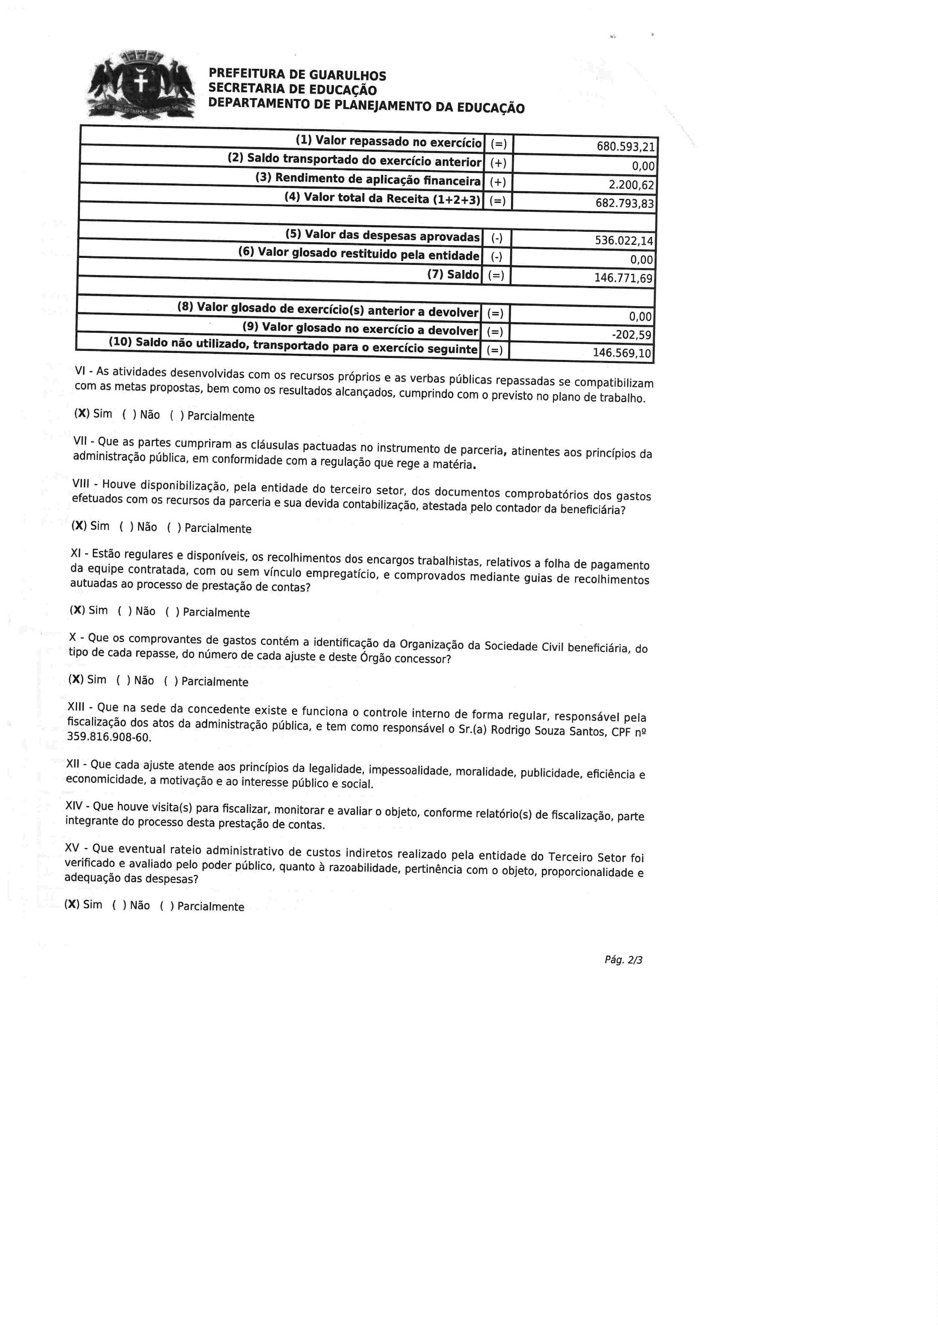
PREFEITURADE GUARULHOS
SECRETARIADEEDUCAgAO
DEPARTAMENTO DE PLANEJAMENTO DA EDUCAgAO
!
uau.3yj.zl
u.uu
£.zuu.oz
L
lor total da Receitar] .b2.aLs
-
B
]
JO.UZZ.14
u.uu
L
/
r7} qaIdA f.\
L
/
u.UUI
zuz.)yl
VI - As atividades desenvolvidas com os recursos pr6prios e as verbas pOblicasrepassadasse compatibilizam
com as metas propostas,bem como os resultados alcangados,cumprindo com o previsto no plano de trabalho.
IX) Sim ( ) Nio ( ) Parcialmente
Vll - Queas panes cumpriramas clgusulaspactuadasno instrumentsde parceria, atinentes aos
aaministragaopublica, em conformidade com a regulacaoque rege a materia.
' ----'
"v= }.'-'--'--Pvsud
Vlll - Houve disponibilizagao,pda entidade do terceiro setter,dos documentos comprobat6rios dos gastos
efetuados com os recursosda parceria e sua devida contabilizagao,atestada.pelecontador da beneficiiria?
IX) Sim ( ) Nio ( ) Parcialmente
=
.'.E===:1=r;nJI"E=': J: TH£ ::UE:=L===";=.;=::E'lE:F::
(X) Sim ( ) Nio ( ) Parcialmente
X - Que os comprovantes de gastos cont6m a identificagao da Organizagaoda SociedadeCivil bencflcil-i-
do
tipo de cada repasse, do nOmerode cada ajuste e dente 6rgao concessor?
' ''''
----
- --v';-'c--'--a'-a
IX) Sim ( ) Nio ( ) Parcialmente
fiscali-«'-a-a cededa concedenteexiste e funcionao controle interns de forma regular.responsivel pda
359.816 908-60.
a aaministragao publica. e tem coma respons6velo Sr.(a) Rodrigo SouzaSantos. CPFng
Xll - Que cada ajuste atende aos principios da legalidade, impessoalidade
economicidade,a motivagao e ao interessepOblicoe social.
moralidade, publicidade, efici6ncia e
XIV- Que houve vis ta(9 para fiscalizar, monitorar e avaliar o objeto, conforme relat6rio(s) de fiscalizagao parte
:
=in.l=n.==.==T::=":=.i:'==i::k.l!
o pda entidade do Terceiro Setterfoi
ncia com o objeto, proporcionalidade e
(X) Sim ( ) Nio ( ) Parcialmente
Pag.2/3

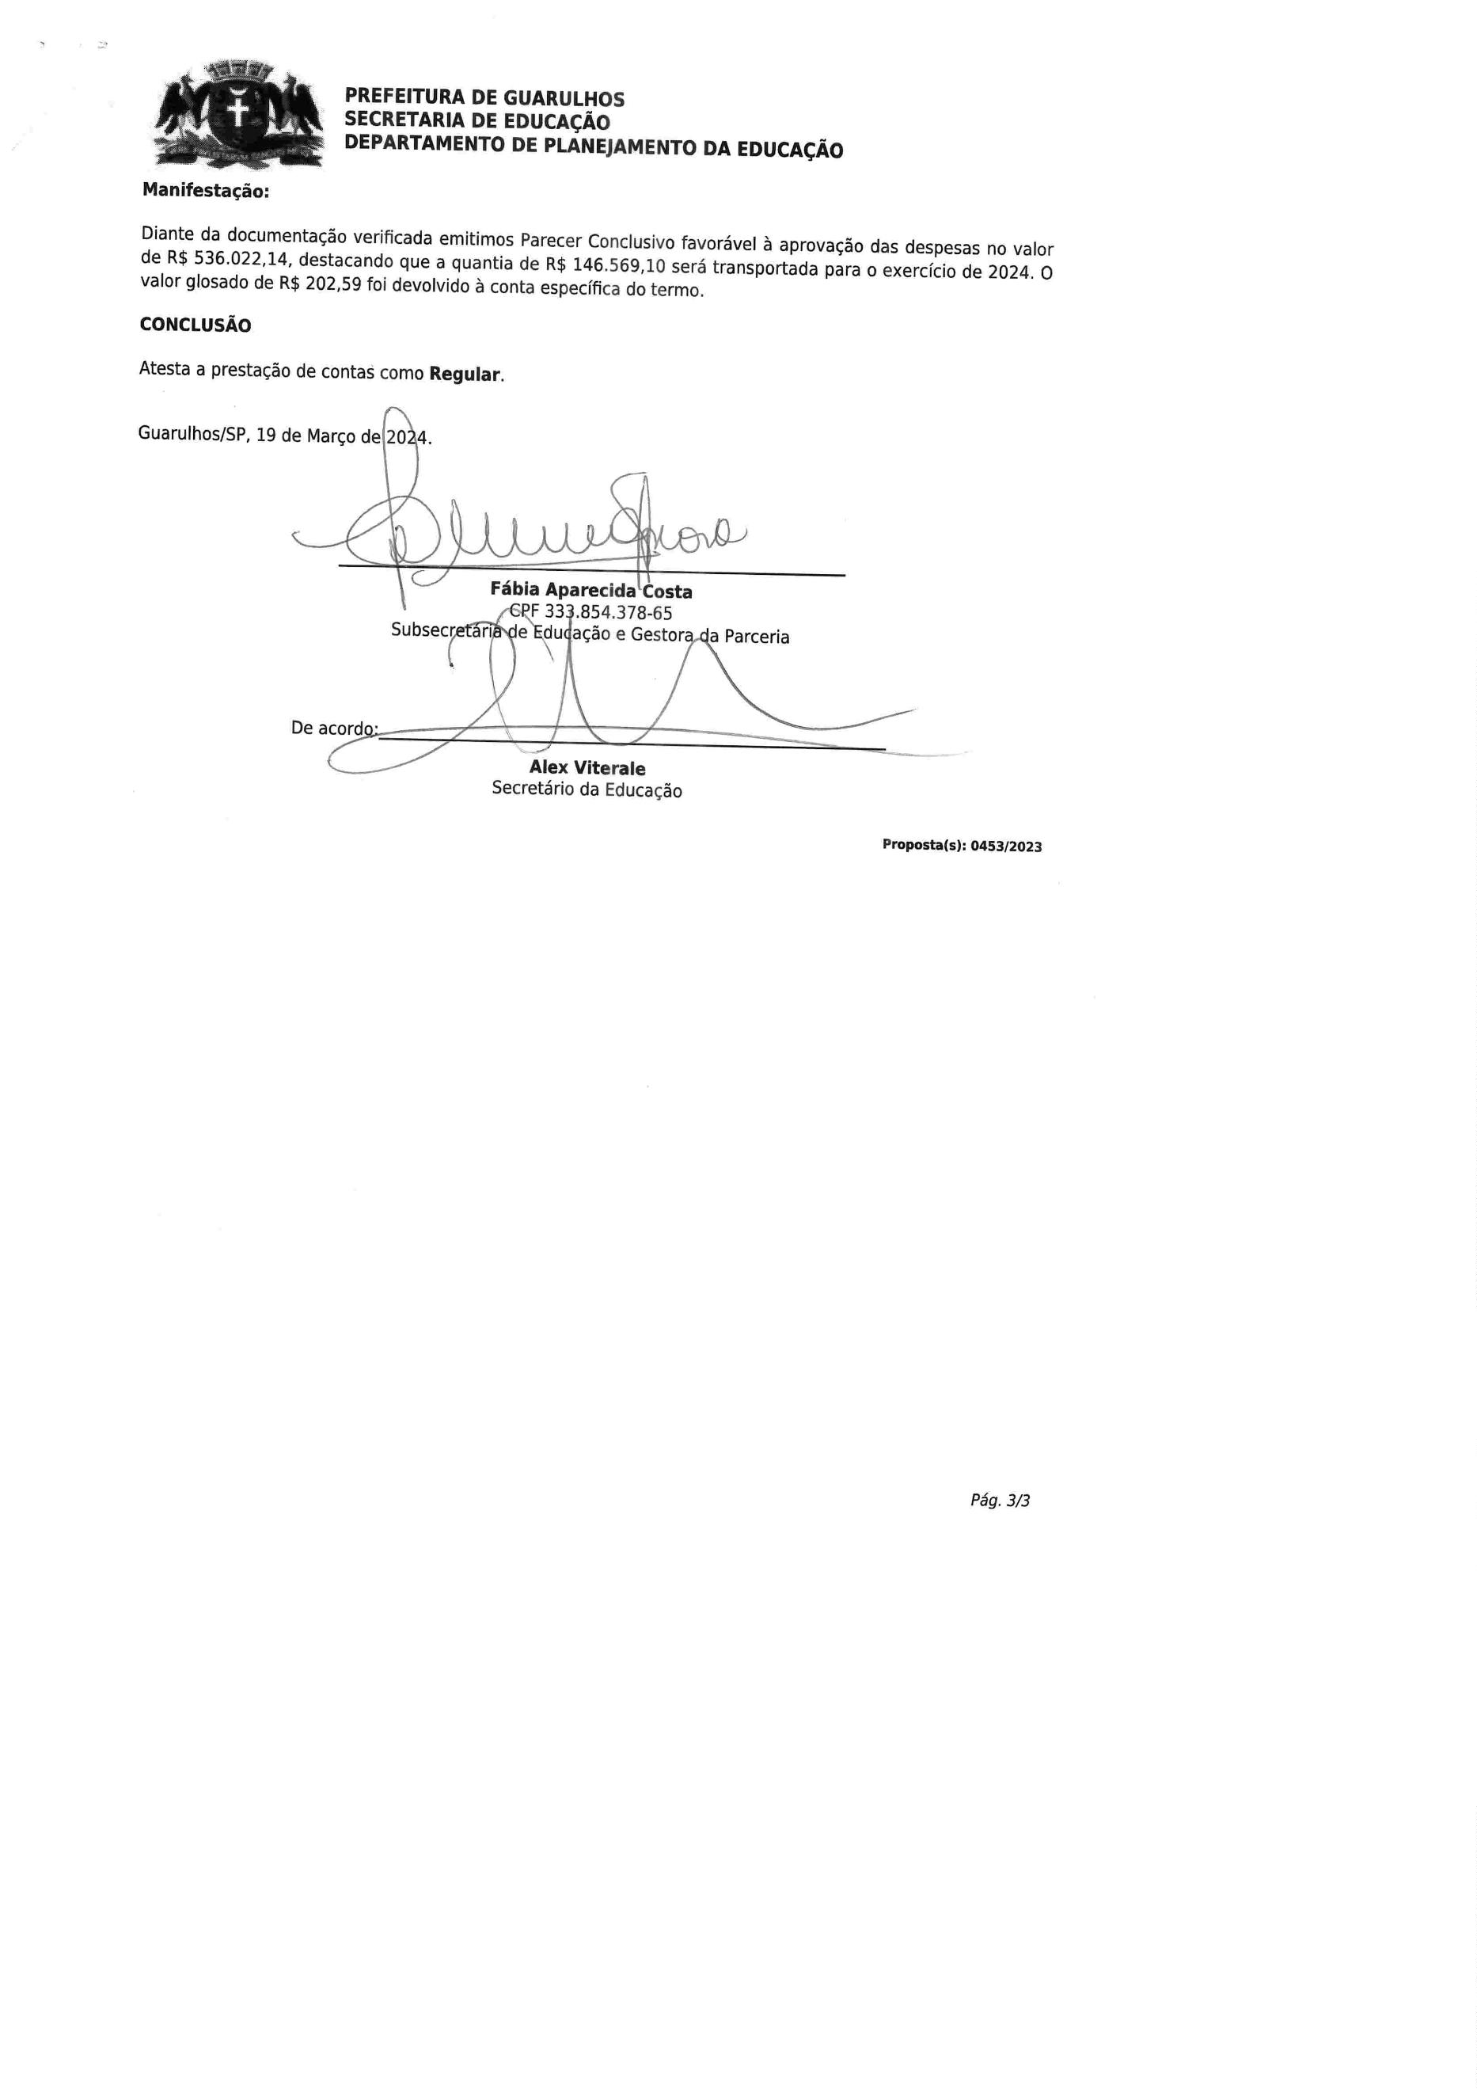
PREFEITURADEGUARULHOS
SECRETARIA DEEOUCAgAO
DEPARTAMENTO DE PLANEJAMENTODA EDUCAgA0
Manifestagao
UBm=121111lU1g;E.;'-B2l:i:£=: "n:::.:::;:='T
CONCLUSAO
Atestaa prestagaode contascomaRegular.
Secret6rioda Educagao
Proposta(s):0453/2023
P6g.3/3



